*Môi trường thực hành:
- VMware Workstation Pro 26H1u1
- Windows 11 25H2 x64 – OS Build: 26200.8037
- Microsoft Defender Antivirus – Real-time Protection: Enabled
- Python 3.14.7
- Wireshark 4.6.8 + Npcap
- Sysmon 15.22
- Autoruns 14.3
- Process Explorer 17.14
- Mạng VM: Host-only là mặc định; NAT chỉ được bật tạm thời khi tải công cụ và thực hiện capture HTTPS, sau đó chuyển lại Host-only.
*Link youtube:
- Kênh youtube: https://youtube.com/@thornofgrief?si=9Byi2HtUch2u2Z4l
- Danh sách phát: https://youtube.com/playlist?list=PLQh1Urylt75M&si=zKUCIDb1Vj-BaIBL
*Thực hành:

H1_VM_WindowsVersion
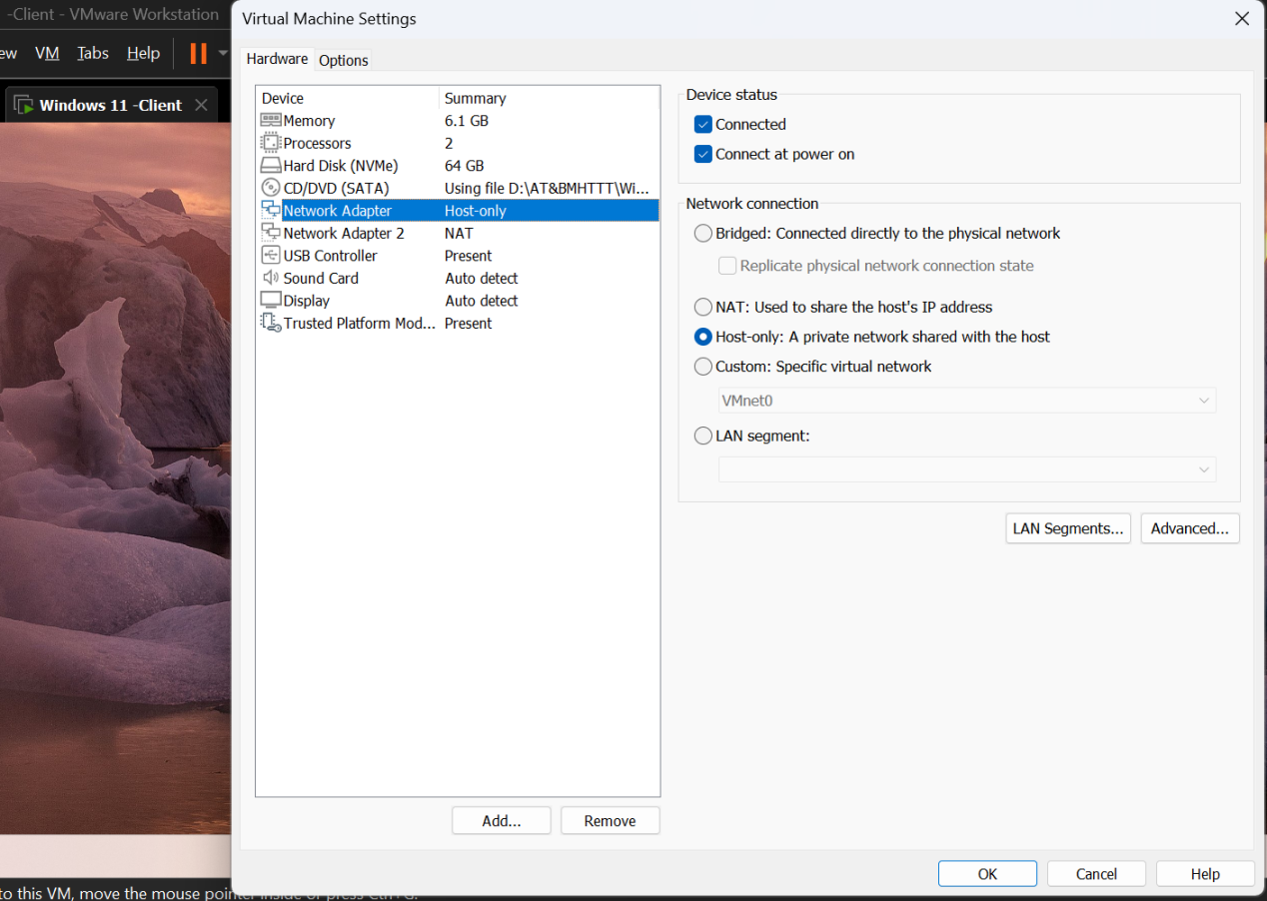

Ảnh thể hiện máy ảo Windows 11 25H2 chạy trên VMware Workstation Pro. Môi trường được sử dụng để thực hiện toàn bộ các tình huống của LAB3. Network Adapter được cấu hình Host-only trong quá trình thực hành; NAT chỉ được bật tạm thời ở các bước cần truy cập Internet.
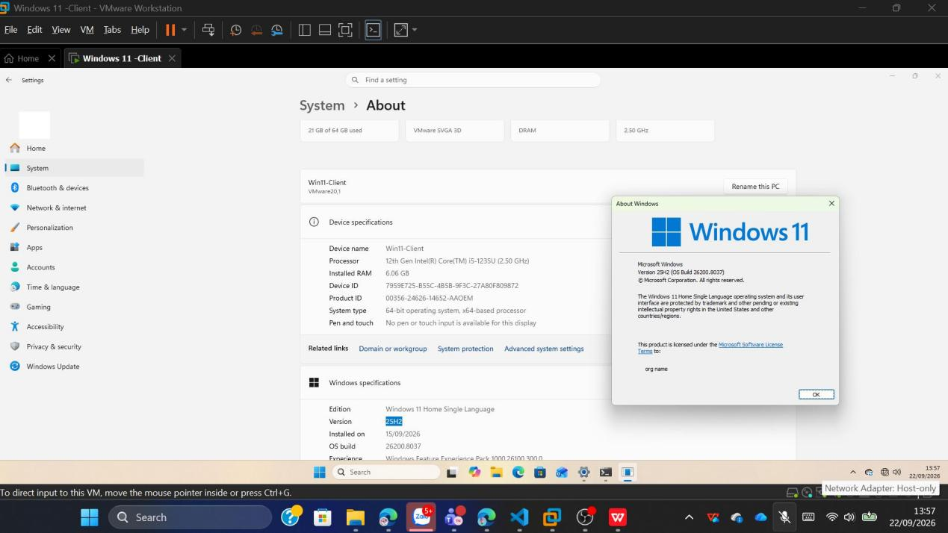

H2_ToolVersions.png
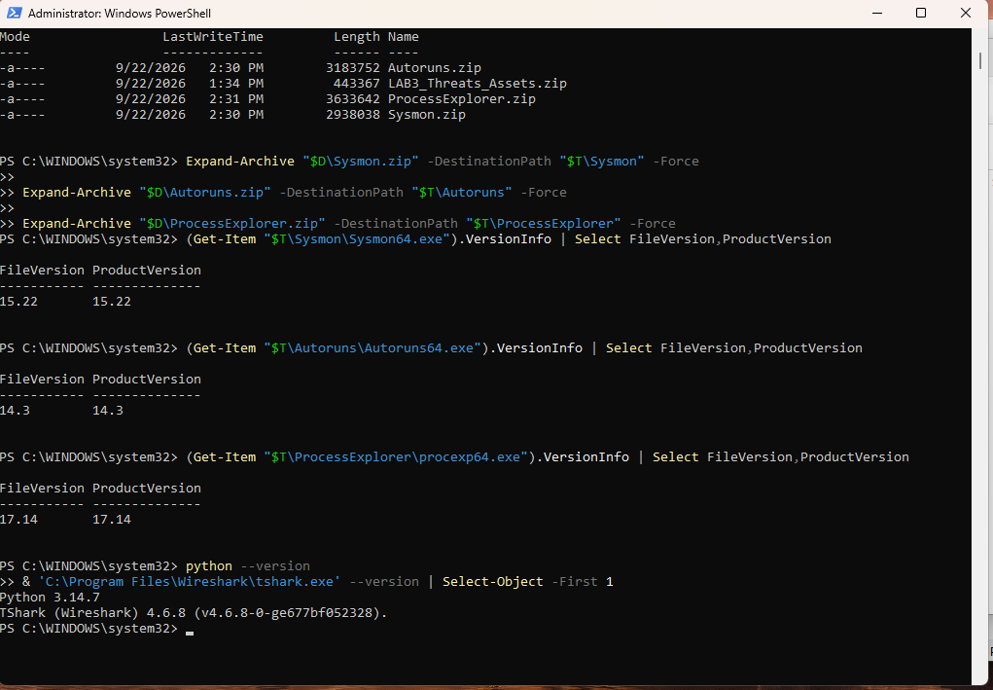

H3_Baseline_Defender_Firewall.png
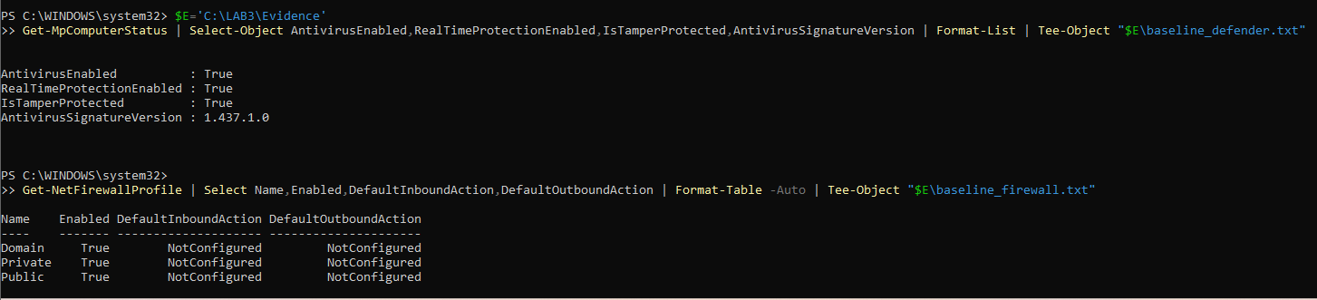

- Tình huống 1:
Asset | Vulnerability | Threat | Risk | Control
Tài khoản lab3user | Mật khẩu/credential có thể bị lộ | Brute force, keylogging, phishing | Tài khoản bị chiếm quyền | Mật khẩu mạnh, MFA/passkey, audit log
Dữ liệu C:\LAB3 | Thiếu backup hoặc kiểm soát thay đổi | Xóa nhầm, malware, lỗi ổ đĩa | Mất hoặc thay đổi dữ liệu | Backup, least privilege, hash, logging
HTTP service 127.0.0.1:8080 | Có cổng lắng nghe | Backdoor/DoS | Truy cập trái phép hoặc gián đoạn | Firewall, process/network monitoring
Email/người dùng | Không xác minh người gửi/domain | Phishing /Spear Phishing | Lộ credential | Awareness, filtering, MFA
Windows endpoint | Phần mềm lỗi thời/cấu hình sai | Malware hoặc khai thác lỗ hổng | Mất tính bí mật, toàn vẹn hoặc sẵn sàng | Defender, patching, application control

ID | Tình huống cần phân loại | Phân loại | Giải thích
1 | Nhân viên xóa nhầm tệp cấu hình đang dùng. | Hành động vô ý | Nhân viên xóa nhầm file, không có chủ đích gây hại
2 | Người có ác ý cài phần mềm thu thập dữ liệu. | Hành động cố ý | Người có ác ý chủ động cài phần mềm thu thập dữ liệu
3 | Mất điện kéo dài làm dịch vụ dừng và file chưa ghi bị mất. | Thảm họa/sự cố môi trường | Mất điện kéo dài làm hệ thống ngừng và mất dữ liệu chưa ghi
4 | Ổ đĩa hỏng hoặc dịch vụ treo do lỗi phần mềm. | Lỗi kỹ thuật | Ổ đĩa hỏng hoặc phần mềm treo
5 | Tổ chức không áp dụng chính sách backup/patching dù đã có yêu cầu. | Lỗi quản lý | Tổ chức không thực thi backup/patching dù đã có yêu cầu

- Tình huống 2:
H4_ProtectionHistory_EICAR.png
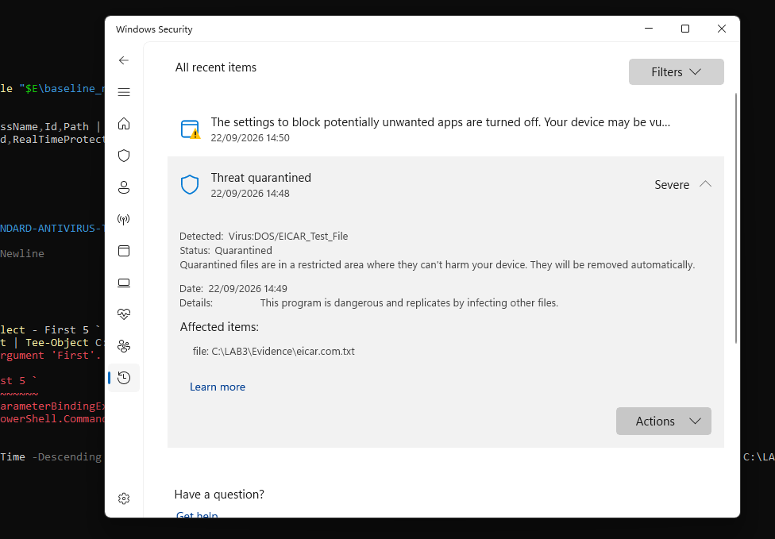

Microsoft Defender được giữ bật trong toàn bộ quá trình. Khi tạo chuỗi kiểm thử EICAR, Defender phát hiện Virus:DOS/EICAR_Test_File và thực hiện quarantine. Kết quả này chứng minh cơ chế real-time detection/quarantine đang hoạt động đối với mẫu kiểm thử EICAR, không chứng minh máy đang nhiễm malware thật.
Kết quả: PASS.

- Tình huống 3:
H5_Event4625.png
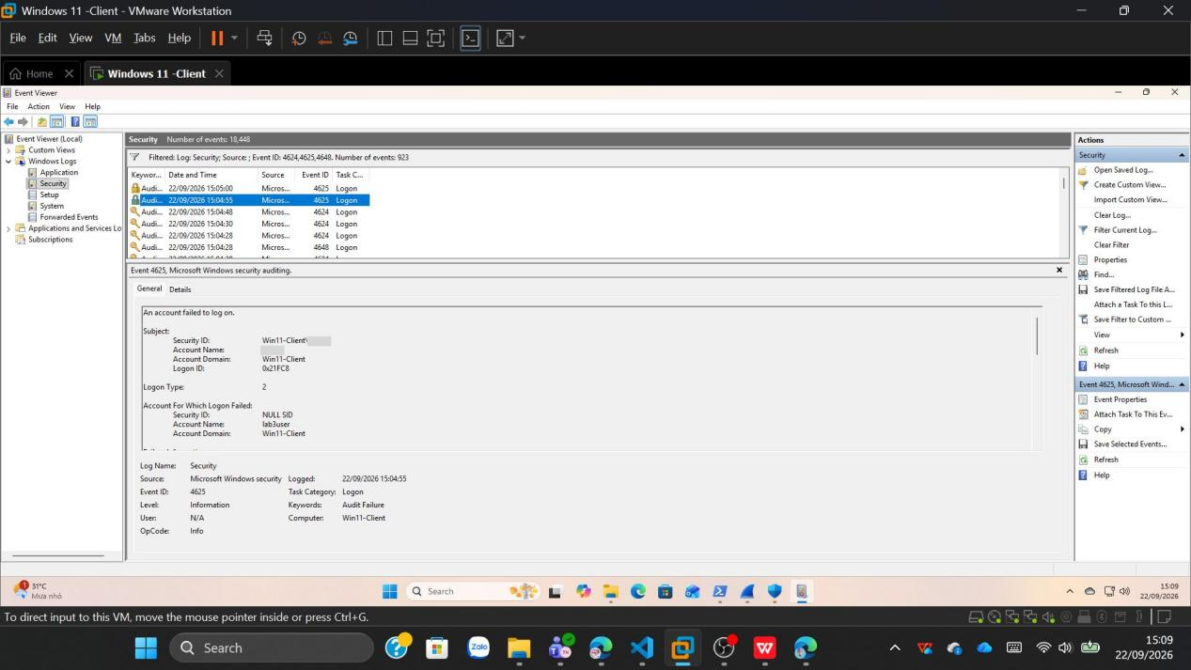

Đã tạo tài khoản cục bộ lab3user, sinh đăng nhập đúng và đăng nhập sai có kiểm soát. Security Log ghi nhận các sự kiện xác thực liên quan. Sau khi đổi mật khẩu, credential cũ không còn sử dụng được và credential mới được dùng để đăng nhập. Không sử dụng phần mềm brute force hoặc keylogger thật.
Kết quả: PASS.

- Tình huống 4:
H6_Sysmon_Event1.png
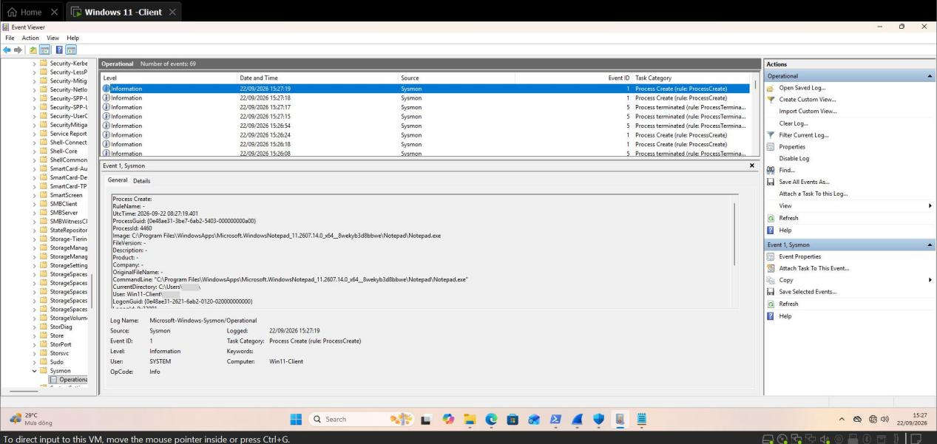

H7_Autoruns_LAB3_Run_Demo.png
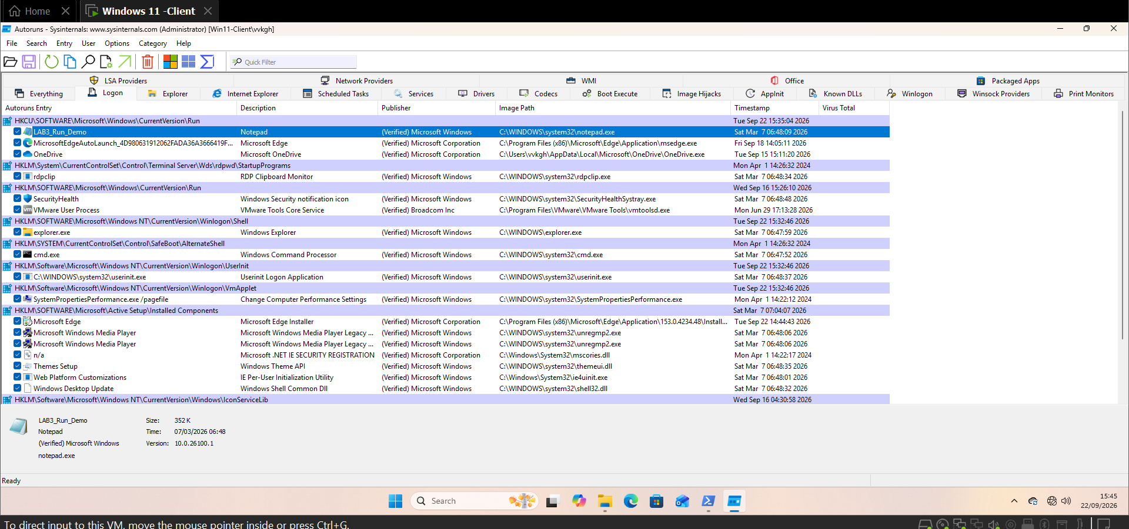

H8_ProcessExplorer_Python.png
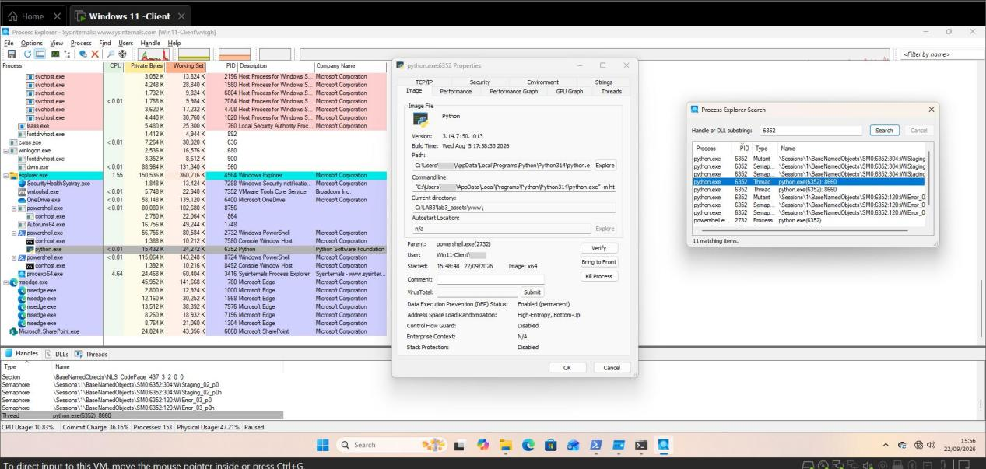

Tạo hai artifact lành tính LAB3_Run_Demo và LAB3_Persistence_Demo. Autoruns phát hiện Run value, Sysmon ghi nhận các sự kiện liên quan và Process Explorer được dùng để ánh xạ HTTP listener tới tiến trình Python. HTTP server chỉ bind 127.0.0.1:8080, do đó không cung cấp dịch vụ ra mạng ngoài.
Kết quả: PASS.

- Tình huống 5:
H9_HTTP_Plaintext.png
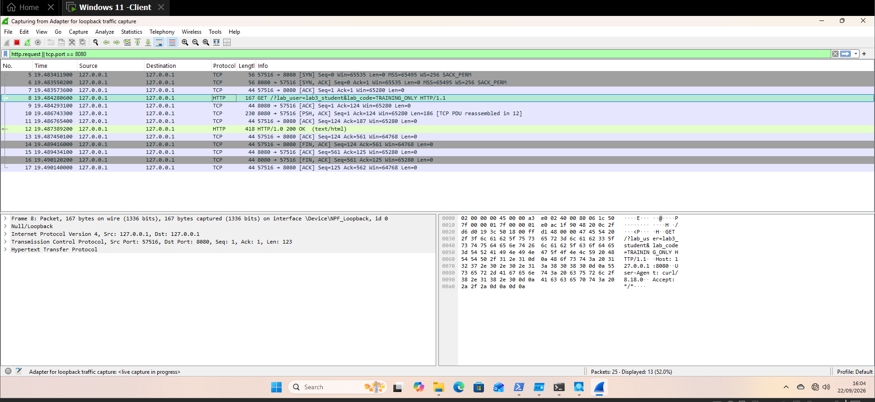

H10_TLS_443.png
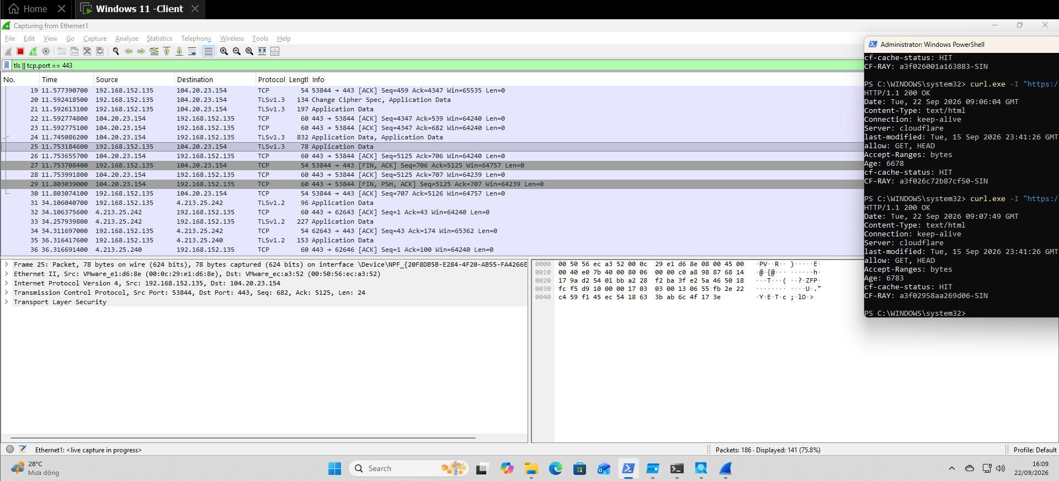

Với HTTP loopback, Wireshark đọc được Request URI chứa chuỗi TRAINING_ONLY, chứng minh dữ liệu HTTP không mã hóa có thể quan sát trực tiếp. Với HTTPS, Wireshark vẫn quan sát được metadata như IP, port, thời gian, kích thước và TLS handshake/Application Data nhưng không đọc trực tiếp Request URI ở tầng ứng dụng. Không thực hiện MITM/spoofing chủ động.
Kết quả: PASS.

- Tình huống 6:
H10_Load_and_Log_Analysis.png
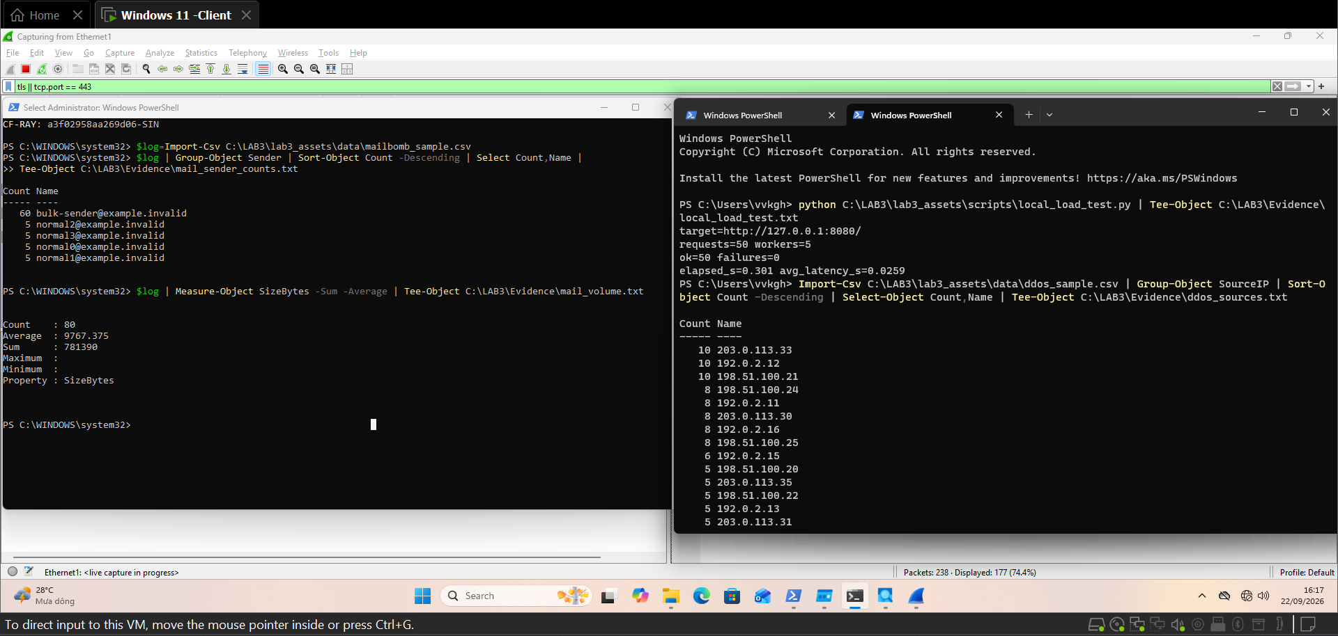

Local load test chỉ nhắm http://127.0.0.1:8080/, với 50 requests, 5 workers, ok=50, failures=0, elapsed_s=0.301, avg_latency_s=0.0259. Đây chỉ là phép thử tải nhỏ trên localhost, không phải DoS thực tế.
Dataset DDoS cho thấy nhiều SourceIP TEST-NET cùng tạo lưu lượng, khác với local load từ một nguồn.
Log mail bombing có tổng 80 email, trong đó bulk-sender@example.invalid gửi 60 email; tổng SizeBytes = 781390, trung bình 9767.375 byte/email.
Kết quả: PASS.

- Tình huống 7:
H10_Phishing_Offline.png
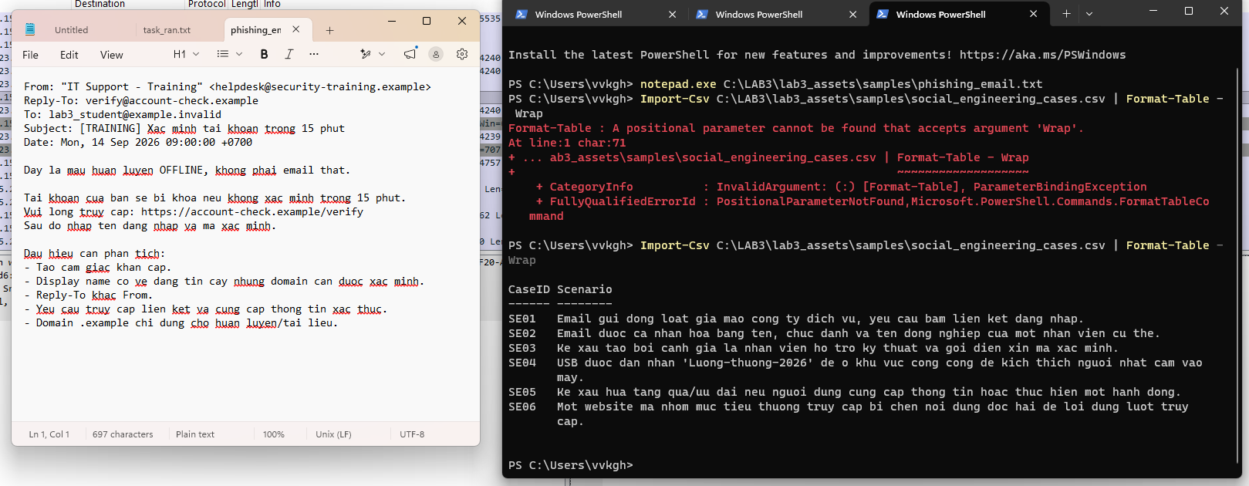

Case | Loại | Dấu hiệu | Biện pháp
SE01 | Phishing | Email giả mạo gửi rộng, yêu cầu truy cập link/đăng nhập | Kiểm tra domain, không bấm link đáng ngờ, MFA
SE02 | Spear Phishing | Nội dung cá nhân hóa theo tên/chức danh/người liên quan | Xác minh ngoài kênh, MFA/passkey
SE03 | Pretexting | Giả danh nhân viên hỗ trợ để xin thông tin/mã xác minh | Xác minh danh tính trước khi cung cấp thông tin
SE04 | Baiting | Dùng USB/file/quà tặng làm mồi nhử | Không sử dụng thiết bị/file không rõ nguồn gốc
SE05 | Quid Pro Quo | Hứa lợi ích hoặc dịch vụ để đổi lấy thông tin | Không cung cấp credential để nhận ưu đãi/dịch vụ
SE06 | Watering Hole | Lợi dụng website nhóm mục tiêu thường truy cập | Patch, web filtering, endpoint protection

Đã phân tích mẫu phishing hoàn toàn offline, xác định ít nhất 5 chỉ dấu: uy tín giả, cảm giác khẩn cấp, domain cần xác minh, Reply-To khác From và yêu cầu credential. Phân loại 6 tình huống Social Engineering trong dataset.
Kết quả: PASS.

- Cleanup:
H11_Recovery_Verification.png
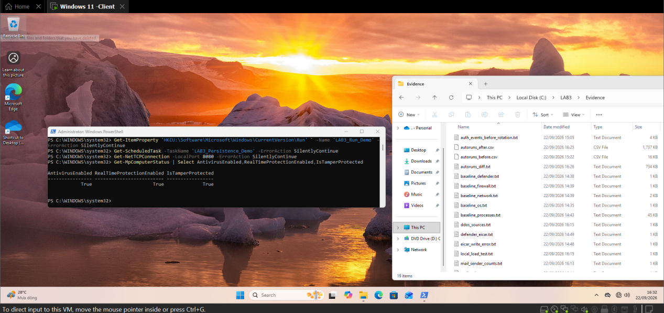

Sau khi thu đủ bằng chứng, thực hiện xóa LAB3_Run_Demo, unregister LAB3_Persistence_Demo, dừng listener port 8080 và xóa tài khoản lab. Kiểm tra lại không còn các artifact thử nghiệm và Microsoft Defender vẫn hoạt động. Cuối cùng tính SHA-256 cho các file Evidence và xuất evidence_sha256.csv.
Kết quả phục hồi: PASS.

*Trả lời câu hỏi:
1. Dùng một ví dụ từ VM của bạn để phân biệt Asset, Vulnerability, Threat, Risk và Attack. Không dùng cùng một câu mô tả cho Threat và Risk.
=> Ví dụ với dịch vụ HTTP cục bộ trong VM:
+ Asset: dịch vụ HTTP cục bộ và dữ liệu mà dịch vụ xử lý.
+ Vulnerability: có một cổng/dịch vụ đang lắng nghe nhưng không được giám sát hoặc kiểm soát phù hợp.
+ Threat: một đối tượng hoặc hành vi có khả năng lợi dụng dịch vụ để truy cập trái phép hoặc gây gián đoạn.
+ Risk: khả năng Threat khai thác Vulnerability của Asset và gây hậu quả như mất tính bí mật, toàn vẹn hoặc sẵn sàng.
+ Attack: hành động thực tế nhằm khai thác điểm yếu, ví dụ gửi lưu lượng gây tải vào dịch vụ.
+ Threat là nguồn hoặc khả năng gây hại, còn Risk là khả năng xảy ra và hậu quả nếu Threat khai thác được Vulnerability.
2. Phân loại năm tình huống ở TH1 thành: hành động vô ý, hành động cố ý, thảm họa tự nhiên, lỗi kỹ thuật và lỗi quản lý. Giải thích tiêu chí phân loại.
=> Tình huống 1 - Nhân viên xóa nhầm tệp cấu hình đang dùng: Hành động vô ý, vì sự cố do con người gây ra nhưng không có chủ đích gây hại.
+ Tình huống 2 - Người có ác ý cài phần mềm thu thập dữ liệu: Hành động cố ý, vì người thực hiện chủ động tạo ra hành vi gây hại.
+ Tình huống 3 - Mất điện kéo dài làm dịch vụ dừng và file chưa ghi bị mất: Thảm họa tự nhiên/sự cố môi trường, vì nguyên nhân đến từ điều kiện bên ngoài làm gián đoạn hệ thống.
+ Tình huống 4 - Ổ đĩa hỏng hoặc dịch vụ treo do lỗi phần mềm: Lỗi kỹ thuật, vì nguyên nhân xuất phát từ phần cứng hoặc phần mềm.
+ Tình huống 5 - Tổ chức không áp dụng chính sách backup/patching dù đã có yêu cầu: Lỗi quản lý, vì nguyên nhân nằm ở quy trình, chính sách và việc thực thi quản trị.
Tiêu chí phân loại là xác định nguồn gốc chính của sự cố: lỗi con người không chủ ý, hành vi có chủ ý, tác động môi trường, lỗi kỹ thuật hay thiếu sót trong quản lý.
3. EICAR trong TH2 chứng minh được điều gì về Defender và không chứng minh được điều gì về việc có malware thật trên máy?
=> EICAR chứng minh Microsoft Defender trên VM có khả năng nhận biết chuỗi kiểm thử antivirus chuẩn và thực hiện phát hiện/cách ly khi Real-time Protection đang bật. Kết quả này cho thấy cơ chế bảo vệ của Defender đang hoạt động đối với mẫu kiểm thử EICAR. Tuy nhiên, EICAR không phải malware thật nên kết quả không chứng minh máy đang bị nhiễm malware, cũng không chứng minh Defender có thể phát hiện được mọi loại malware trong thực tế.
4. Vì sao không được tắt Microsoft Defender/EDR để “cho mẫu chạy”? Nếu một phần mềm hợp lệ bị chặn trong doanh nghiệp, quy trình xử lý đúng nên gồm những bước nào?
=> Không được tắt Defender/EDR để “cho mẫu chạy” vì việc đó làm mất lớp bảo vệ chính của endpoint, làm thay đổi trạng thái an toàn của hệ thống và có thể tạo điều kiện cho mã độc thật hoạt động ngoài kiểm soát. Trong doanh nghiệp, nếu một phần mềm hợp lệ bị chặn thì cần giữ lại cảnh báo và bằng chứng, xác minh nguồn tải, chữ ký số và hash của file, phân tích file trong môi trường kiểm soát, đối chiếu với nhà cung cấp hoặc bộ phận an toàn thông tin, đánh giá rủi ro, sau đó chỉ tạo allow-list/exclusion có phạm vi tối thiểu khi đã xác nhận an toàn. Cuối cùng cần kiểm thử lại và tiếp tục giám sát thay vì tắt toàn bộ endpoint protection.
5. So sánh Brute Force Attack, Dictionary Attack và Key Logger Attack về dữ liệu đầu vào, cách phát hiện và biện pháp giảm thiểu.
=> Brute Force Attack thử rất nhiều tổ hợp ký tự để tìm mật khẩu đúng. Dữ liệu đầu vào là không gian tổ hợp mật khẩu; dấu hiệu thường là số lượng lớn lần đăng nhập thất bại trong thời gian ngắn. Biện pháp giảm thiểu gồm mật khẩu đủ mạnh, MFA, rate limiting, account lockout hợp lý và giám sát log.
Dictionary Attack sử dụng danh sách các mật khẩu phổ biến, mật khẩu rò rỉ hoặc các biến thể thường gặp thay vì thử toàn bộ tổ hợp. Có thể phát hiện qua nhiều lần đăng nhập thất bại có mẫu lặp lại. Biện pháp giảm thiểu gồm mật khẩu không phổ biến, MFA, rate limiting và kiểm tra mật khẩu đã bị rò rỉ.
Key Logger Attack không đoán mật khẩu mà thu trực tiếp thao tác bàn phím của người dùng. Có thể phát hiện qua process/driver bất thường, persistence, EDR/Sysmon telemetry hoặc phần mềm không được phép. Biện pháp giảm thiểu gồm endpoint protection, application control, least privilege, MFA/passkey và credential rotation khi nghi ngờ bị lộ.
6. Dùng Event ID 4624, 4625 và 4648 của chính VM để giải thích trạng thái xác thực trước và sau khi đổi mật khẩu của lab3user.
=> Event ID 4624 ghi nhận một lần đăng nhập thành công; Event ID 4625 ghi nhận một lần đăng nhập thất bại; Event ID 4648 ghi nhận trường hợp một tiến trình sử dụng credential được cung cấp rõ ràng, ví dụ khi dùng runas. Trước khi đổi mật khẩu, credential cũ của lab3user còn hợp lệ nên có thể tạo sự kiện xác thực thành công, trong khi các lần cố ý nhập sai tạo Event ID 4625. Sau khi đổi mật khẩu bằng Set-LocalUser, mật khẩu cũ không còn hợp lệ nên khi thử lại sẽ tạo sự kiện thất bại 4625, còn mật khẩu mới có thể dùng để đăng nhập thành công và tạo sự kiện xác thực tương ứng. Các timestamp trong Event Viewer/Security Log của VM được dùng để đối chiếu thứ tự trước và sau khi đổi mật khẩu.
7. Vì sao mật khẩu dài/phức tạp không tự ngăn được keylogging? Phân tích thêm vai trò và giới hạn của MFA, push MFA và FIDO2/passkey.
=> Mật khẩu dài hoặc phức tạp giúp chống đoán mật khẩu nhưng không tự ngăn được keylogging vì keylogger thu trực tiếp các phím người dùng gõ; mật khẩu càng dài thì keylogger chỉ thu được một chuỗi dài hơn. MFA làm giảm rủi ro vì kẻ tấn công cần thêm yếu tố xác thực thứ hai, nhưng OTP vẫn có thể bị lừa nhập vào trang phishing và bị sử dụng lại trong một số tình huống. Push MFA có thể bị lợi dụng bằng MFA fatigue/push fatigue khi người dùng nhận nhiều yêu cầu và vô tình chấp nhận. FIDO2/passkey có khả năng chống phishing tốt hơn vì quá trình xác thực gắn với website/origin và không gửi một mật khẩu dùng lại cho website giả. Tuy nhiên, các cơ chế MFA không thay thế cho việc bảo vệ endpoint; nếu thiết bị đã bị compromise thì vẫn cần điều tra, loại bỏ malware và rotate credential.
8. Dựa trên TH4, một cổng đang Listen có đủ để kết luận có backdoor không? Hãy nêu tối thiểu bốn bằng chứng phải tương quan trước khi kết luận.
=> Không. Một cổng ở trạng thái Listen chỉ cho biết có một dịch vụ đang chờ kết nối, chưa đủ để kết luận đó là backdoor. Trước khi kết luận cần tương quan nhiều bằng chứng như: địa chỉ LocalAddress/RemoteAddress và port đang bind; PID sở hữu connection; tên tiến trình và đường dẫn executable; command line của tiến trình; user/context chạy tiến trình; publisher/chữ ký số; persistence như Run key hoặc Scheduled Task; và log Sysmon/Event Log hoặc network traffic cùng timestamp. Trong TH4, port 8080 được ánh xạ tới python.exe, chỉ bind 127.0.0.1 và được chính sinh viên tạo nên đây là dịch vụ LAB được phê duyệt, không phải backdoor.
9. Run value và Scheduled Task trong TH4 tạo persistence như thế nào? Vì sao phải kiểm tra tên, đường dẫn, publisher, command line và context thay đổi trước khi xóa một entry?
=> Run value LAB3_Run_Demo được tạo trong HKCU\Software\Microsoft\Windows\CurrentVersion\Run nên Windows sẽ chạy notepad.exe khi người dùng đăng nhập. Scheduled Task LAB3_Persistence_Demo có trigger AtLogOn nên khi người dùng đăng nhập, task sẽ chạy command đã cấu hình và ghi LAB3_TASK_OK vào task_ran.txt. Đây là hai cách persistence vì artifact có thể tiếp tục hoạt động sau lần đăng nhập/reboot tiếp theo.
Trước khi xóa một entry phải kiểm tra tên, đường dẫn, publisher, command line, user và context/thời điểm thay đổi vì nhiều phần mềm hợp lệ cũng sử dụng Run key hoặc Scheduled Task. Chỉ thấy một entry tự khởi động chưa đủ để kết luận là độc hại; xóa nhầm entry hợp lệ có thể làm hỏng chức năng của hệ thống hoặc ứng dụng.
10. So sánh DoS và DDoS bằng kết quả local_load_test.py và ddos_sample.csv. Vì sao DDoS khó chặn chỉ bằng một rule IP đơn giản?
=> Trong local_load_test.py, tải được tạo từ chính VM tới target 127.0.0.1:8080 với 50 request và 5 worker, nên đây chỉ là mô phỏng tải nhỏ từ một nguồn trên localhost chứ không phải một cuộc DoS thực tế. Trong ddos_sample.csv, lưu lượng được mô tả bằng nhiều SourceIP thuộc các dải TEST-NET, minh họa đặc điểm nguồn phát tán của DDoS. DoS thường có thể xuất phát từ một nguồn hoặc một số ít nguồn, còn DDoS sử dụng nhiều nguồn phân tán cùng gây tải. Vì vậy, DDoS khó chặn bằng một rule IP đơn giản vì khi chặn một địa chỉ IP thì các địa chỉ nguồn khác vẫn tiếp tục gửi lưu lượng.
11. Mail bombing ảnh hưởng chủ yếu tới thuộc tính nào của hệ thống? Từ mailbomb_sample.csv, nêu hai chỉ số phù hợp để phát hiện hành vi bất thường.
=> Mail bombing ảnh hưởng chủ yếu tới Availability - tính sẵn sàng, vì lượng email lớn có thể tiêu tốn mailbox quota, storage, CPU, băng thông hoặc làm người dùng/hệ thống khó xử lý thư bình thường. Hai chỉ số phù hợp để phát hiện hành vi bất thường từ mailbomb_sample.csv là: số lượng email theo từng sender trong một khoảng thời gian và tổng/giá trị trung bình SizeBytes của email. Sender có số lượng thư tăng đột biến hoặc tổng dung lượng bất thường là dấu hiệu cần điều tra.
12. Sniffing có thể được dùng hợp pháp và bất hợp pháp như thế nào? Dùng hai capture của TH5 để minh họa sự khác nhau giữa HTTP và HTTPS.
=> Sniffing được dùng hợp pháp khi người quản trị có quyền sử dụng packet capture để troubleshooting, phân tích protocol, chẩn đoán hiệu năng hoặc điều tra an toàn mạng. Sniffing trở thành bất hợp pháp khi dùng để thu thập traffic của người khác mà không được phép nhằm lấy thông tin nhạy cảm hoặc credential.
Trong capture HTTP của TH5, Wireshark đọc được trực tiếp Request URI chứa chuỗi huấn luyện lab_user=lab3_student và lab_code=TRAINING_ONLY vì HTTP không mã hóa payload ứng dụng. Trong capture HTTPS/TLS, Wireshark vẫn thấy metadata như địa chỉ IP, TCP port 443, thời gian, kích thước gói và một số thông tin handshake/TLS, nhưng không đọc trực tiếp được Request URI hoặc nội dung ứng dụng. Điều này minh họa vai trò của TLS trong việc bảo vệ dữ liệu trên đường truyền.
13. Trình bày Email Hijacking, Wi-Fi Eavesdropping, Session Hijacking và IP/DNS/HTTPS Spoofing trong bối cảnh Man-in-the-Middle. Kỹ thuật nào không được thực hiện chủ động trong lab và vì sao?
=> Email Hijacking là việc kẻ tấn công chiếm quyền tài khoản email hoặc phiên email để đọc, gửi hoặc thay đổi luồng trao đổi. Wi-Fi Eavesdropping là nghe lén lưu lượng trên mạng không dây, đặc biệt nguy hiểm với dữ liệu không được mã hóa. Session Hijacking là lấy hoặc sử dụng session token của người dùng để giả mạo phiên đăng nhập. IP Spoofing là giả địa chỉ IP nguồn; DNS Spoofing là làm nạn nhân nhận kết quả phân giải DNS sai; HTTPS/website spoofing là giả mạo website/domain hoặc làm người dùng tin rằng đang giao tiếp với website hợp lệ.
Trong LAB không thực hiện chủ động ARP poisoning, DNS spoofing, Wi-Fi giả mạo, session hijacking hay chèn chứng chỉ vì mục tiêu của bài là quan sát và phân tích an toàn trong phạm vi VM, không can thiệp/chuyển hướng lưu lượng của hệ thống hoặc mạng bên ngoài.
14. HTTPS, HSTS và VPN giảm rủi ro MITM theo những cơ chế nào? Nêu ít nhất hai loại rủi ro mà các biện pháp này không tự giải quyết.
=> HTTPS/TLS mã hóa dữ liệu giữa client và server và sử dụng certificate để hỗ trợ xác thực danh tính server. HSTS yêu cầu trình duyệt chỉ kết nối tới website qua HTTPS, giúp giảm nguy cơ downgrade từ HTTPS xuống HTTP sau khi chính sách đã được biết. VPN tạo tunnel mã hóa giữa endpoint và VPN gateway, giúp giảm khả năng người cùng mạng cục bộ nghe lén hoặc sửa đổi traffic trên đoạn đường đó.
Tuy nhiên, các biện pháp này không tự giải quyết được phishing khi người dùng tự nhập credential vào một domain giả; endpoint compromise như malware/keylogger; credential hoặc session bị đánh cắp ngay trên thiết bị; hoặc hành vi người dùng tự cung cấp thông tin cho kẻ tấn công.
15. Phân biệt spoofing ở lớp IP, DNS và website/domain. Với mỗi loại, nêu một nguồn bằng chứng hoặc kiểm soát phù hợp.
=> IP spoofing là giả địa chỉ IP nguồn của packet. Nguồn bằng chứng/kiểm soát phù hợp gồm packet capture, router/firewall logs và ingress/egress filtering.
DNS spoofing là làm client nhận kết quả phân giải DNS sai để chuyển hướng tới địa chỉ khác. Nguồn bằng chứng/kiểm soát phù hợp gồm DNS resolver/query logs, đối chiếu kết quả phân giải và DNSSEC khi hệ thống hỗ trợ.
Website/domain spoofing là tạo website hoặc domain có hình thức/tên gần giống tổ chức thật để đánh lừa người dùng. Nguồn bằng chứng/kiểm soát phù hợp gồm kiểm tra URL/domain, TLS certificate, email header, web filtering và đào tạo nhận thức người dùng.
16. Từ social_engineering_cases.csv, phân biệt Phishing, Spear Phishing, Watering Hole, Pretexting, Baiting và Quid Pro Quo.
=> Phishing là gửi thông điệp giả mạo trên diện rộng nhằm dụ người dùng bấm link hoặc cung cấp thông tin.
+ Spear Phishing là phishing được cá nhân hóa cho một người hoặc tổ chức cụ thể, sử dụng thông tin như tên, chức danh, đồng nghiệp hoặc công việc để tăng độ thuyết phục.
+ Watering Hole là xâm nhập hoặc lợi dụng một website mà nhóm mục tiêu thường truy cập để tiếp cận nạn nhân.
+ Pretexting là dựng lên một bối cảnh/danh tính giả, ví dụ giả làm nhân viên hỗ trợ kỹ thuật, để thuyết phục nạn nhân cung cấp thông tin hoặc thực hiện hành động.
+ Baiting là dùng “mồi nhử” như USB, file, quà tặng hoặc nội dung hấp dẫn để dụ nạn nhân tương tác.
+ Quid Pro Quo là đề nghị một lợi ích/dịch vụ để đổi lấy thông tin hoặc hành động của nạn nhân.
17. Trong phishing_email.txt, những chỉ dấu nào liên quan tới “uy tín giả”, “khẩn cấp”, “domain”, “Reply-To” và “yêu cầu credential”?
=> Uy tín giả: thông điệp sử dụng display name có vẻ giống bộ phận IT/hỗ trợ để tạo cảm giác đáng tin.
+ Khẩn cấp: nội dung thúc ép người nhận phải xác minh hoặc hành động trong thời gian ngắn, nếu không tài khoản có thể bị khóa.
+ Domain: domain của người gửi và domain trong đường dẫn cần được kiểm tra vì có thể không khớp hoặc chỉ có tên gần giống tổ chức hợp lệ.
+ Reply-To: địa chỉ Reply-To khác với From là dấu hiệu cần xác minh, vì phản hồi có thể được chuyển tới một địa chỉ khác.
+ Yêu cầu credential: email yêu cầu người dùng truy cập link và cung cấp tên đăng nhập, mật khẩu, mã xác minh hoặc thông tin xác thực khác. Đây là dấu hiệu phishing quan trọng.
18. Xây dựng quy trình incident response ngắn cho endpoint nghi có keylogger/backdoor: triage → preserve evidence → contain → credential action → eradicate → recover → monitor.
=> Triage: xác định alert, process, user, port, persistence, thời gian xảy ra và phạm vi ảnh hưởng ban đầu.
+ Preserve evidence: lưu Event Logs, Sysmon logs, process/network information, file hash, timestamp và các artifact liên quan trước khi thay đổi hệ thống.
+ Contain: cô lập endpoint khỏi mạng nếu cần, chặn process/connection đáng ngờ và hạn chế lan rộng nhưng tránh phá hủy bằng chứng.
+ Credential action: reset/rotate mật khẩu, revoke session/token và kiểm tra/siết MFA đối với tài khoản có nguy cơ lộ.
+ Eradicate: loại bỏ malware, keylogger, backdoor và persistence sau khi đã xác định đúng artifact; vá lỗ hổng hoặc cấu hình gây ra sự cố.
+ Recover: khôi phục file/cấu hình sạch, cập nhật hệ thống, bật lại dịch vụ cần thiết và xác minh chức năng.
+ Monitor: tiếp tục theo dõi EDR, Sysmon, authentication logs và network logs để bảo đảm hành vi không tái diễn.
19. SHA-256 trong bài giúp chứng minh điều gì về tính toàn vẹn của file Evidence và không chứng minh điều gì về nguồn gốc hay tính đúng đắn của nội dung?
=> SHA-256 giúp kiểm tra tính toàn vẹn của file Evidence theo thời điểm: nếu nội dung file bị thay đổi thì giá trị hash tính lại sẽ khác giá trị đã ghi trước đó. Vì vậy, hash có thể được dùng để đối chiếu xem bằng chứng có bị thay đổi sau khi thu thập hay không.
Tuy nhiên, SHA-256 không chứng minh ai là người tạo file, file đến từ nguồn đáng tin, nội dung bên trong là đúng, timestamp/câu chuyện đi kèm là chính xác hoặc file an toàn. Hash chỉ phản ánh nội dung của file, không tự xác minh nguồn gốc hay tính đúng đắn về mặt ngữ nghĩa.
20. Đề xuất defense-in-depth cho một máy phòng kế toán hoặc máy quản trị: endpoint protection, least privilege, application control, logging, network control, backup và credential protection.
=> Defense-in-depth nên gồm nhiều lớp:
+ Endpoint protection: bật Defender/EDR real-time, tamper protection, cập nhật engine/signature và xử lý cảnh báo.
+ Least privilege: người dùng thông thường không có quyền admin; sử dụng tài khoản quản trị riêng khi thực sự cần.
+ Application control: chỉ cho phép phần mềm/script đã được phê duyệt, hạn chế executable hoặc macro không rõ nguồn gốc.
+ Logging: bật Security Log, Sysmon, EDR telemetry và tập trung log về hệ thống giám sát/SIEM nếu có.
+ Network control: bật firewall, phân đoạn mạng, hạn chế inbound service và chỉ cho phép remote administration từ nguồn tin cậy.
+ Backup: backup định kỳ, có bản sao tách biệt và kiểm tra khả năng restore.
+ Credential protection: sử dụng mật khẩu riêng biệt, MFA/FIDO2/passkey cho tài khoản quan trọng, không chia sẻ credential và rotate credential khi nghi lộ.
Ngoài ra cần patch Windows/phần mềm định kỳ và giám sát đăng nhập thất bại, persistence mới, process bất thường và network connection đáng ngờ.

